1. **Чемпионат Москвы по футболу 8x8 среди вузов 2022/2023**

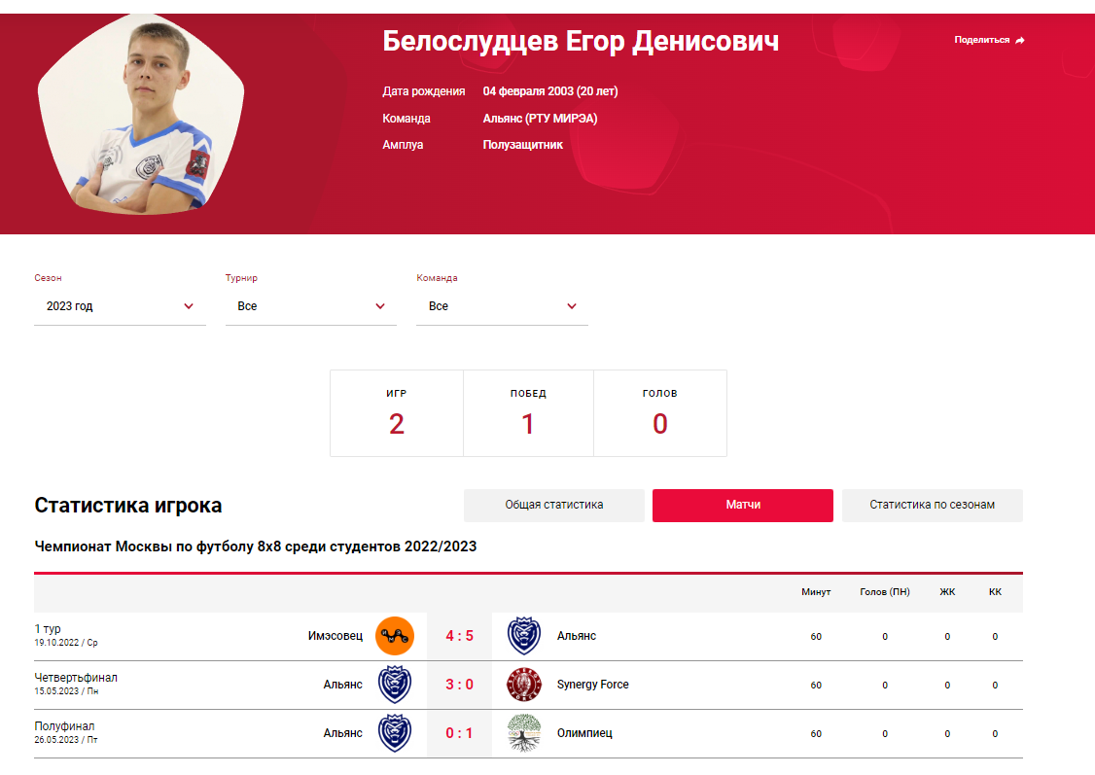

**Источник:** [**https://mosff.ru/player/26171**](https://mosff.ru/player/26171)

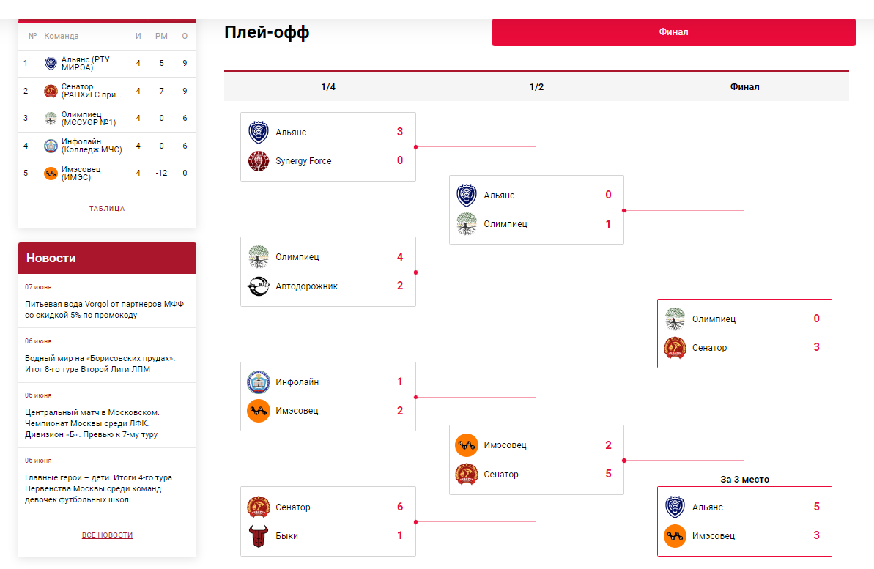

**Источник:** [**https://mosff.ru/tournament/394**](https://mosff.ru/tournament/394)

1. **Чемпионат Москвы по футболу 8x8 среди вузов 2023/2024**

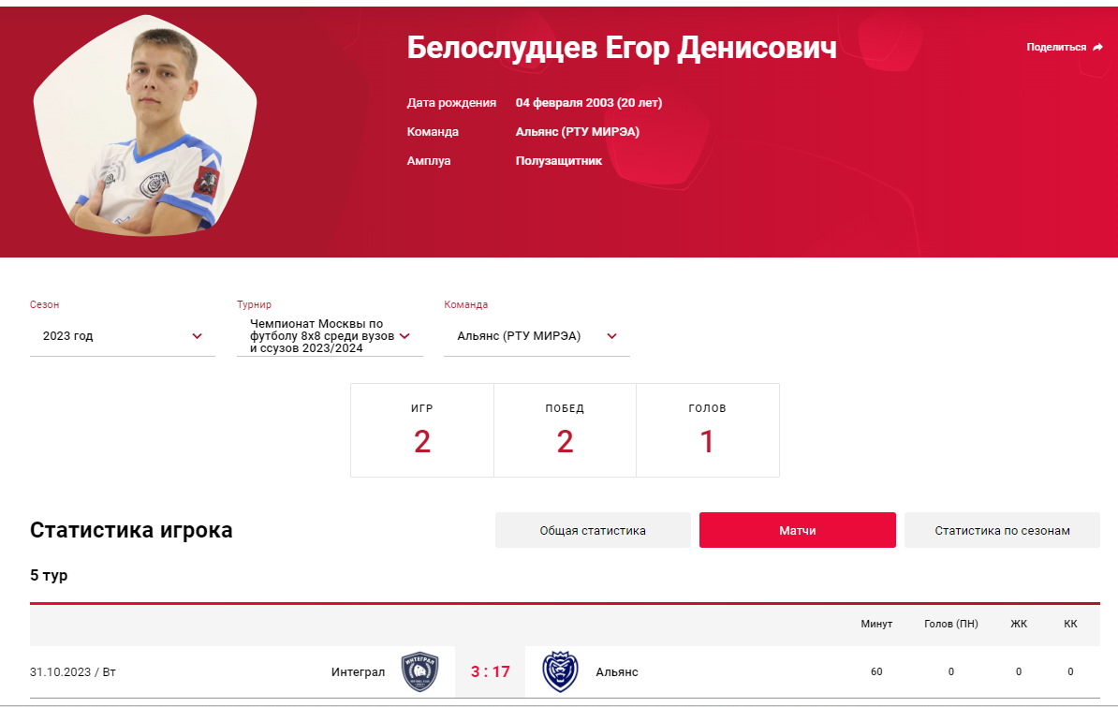

**Источник:** [**https://mosff.ru/player/26171?season_id=5&tournament_id=562&team_id=**](https://mosff.ru/player/26171?season_id=5&tournament_id=562&team_id=)

1. **Чемпионат Москвы по футболу 11x11 среди вузов 2023/2024**

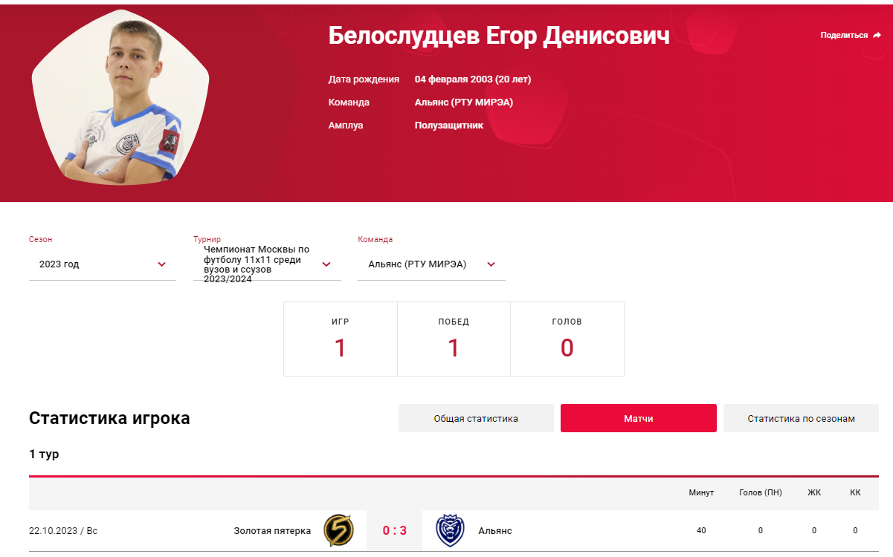

**Источник:** [**https://mosff.ru/player/26171?season_id=5&tournament_id=563&team_id=**](https://mosff.ru/player/26171?season_id=5&tournament_id=563&team_id=)

1. **МССИ**

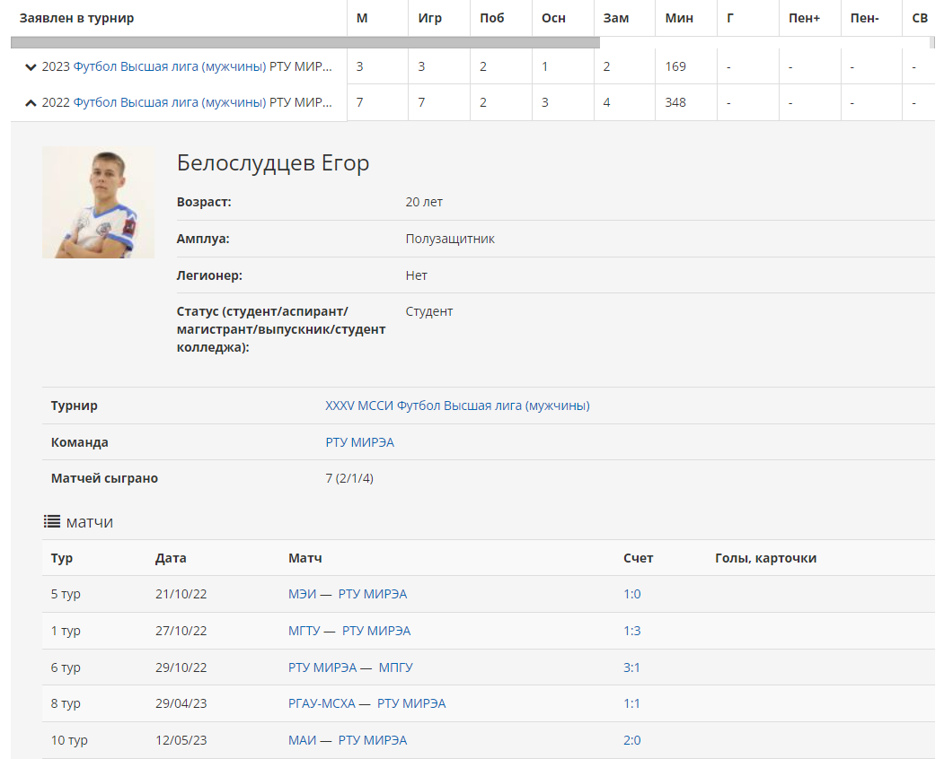

**Источник:** [**https://mrsss.nagradion.ru/tournament35596/player/790994**](https://mrsss.nagradion.ru/tournament35596/player/790994)

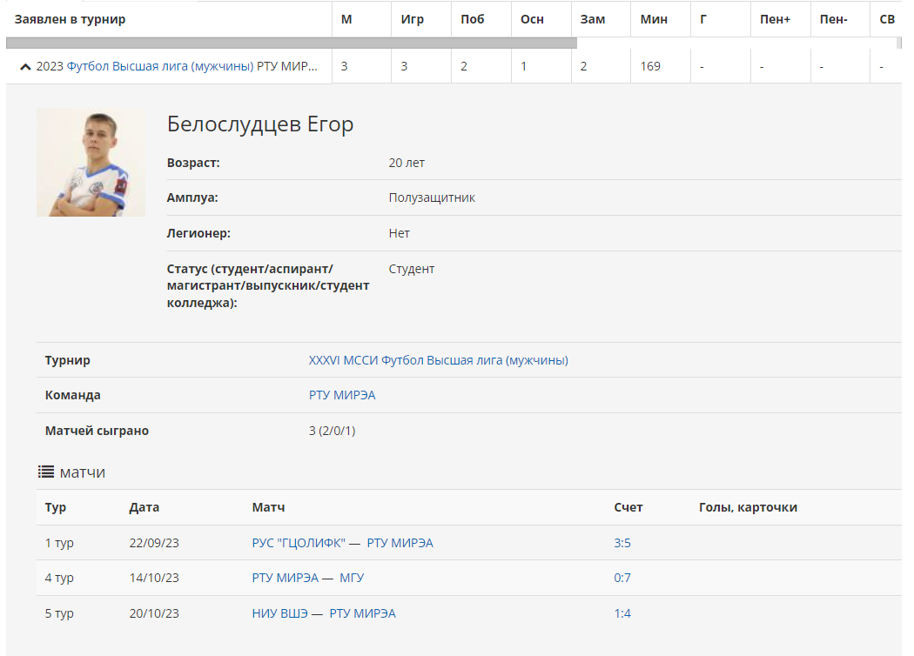

**Источник:** [**https://mrsss.nagradion.ru/tournament35596/player/790994**](https://mrsss.nagradion.ru/tournament35596/player/790994)

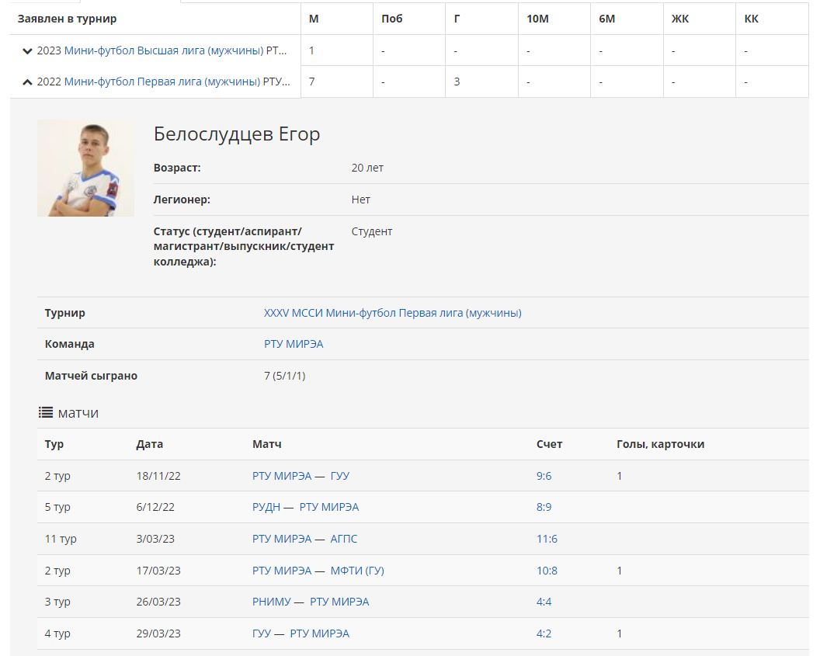

**Источник:** [**https://mrsss.nagradion.ru/tournament35608/player/790994**](https://mrsss.nagradion.ru/tournament35608/player/790994)

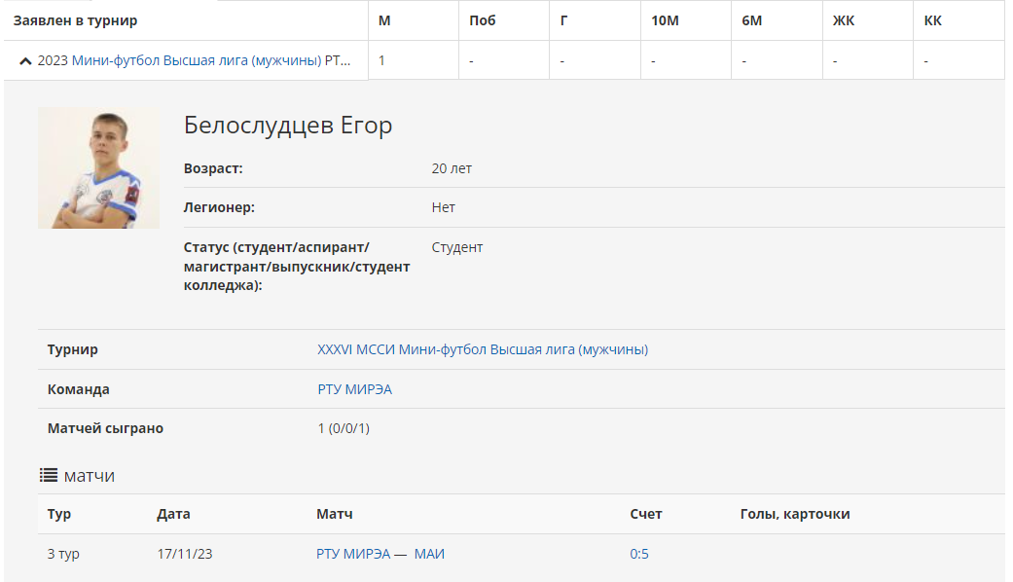

**Источник:** [**https://mrsss.nagradion.ru/tournament35608/player/790994**](https://mrsss.nagradion.ru/tournament35608/player/790994)

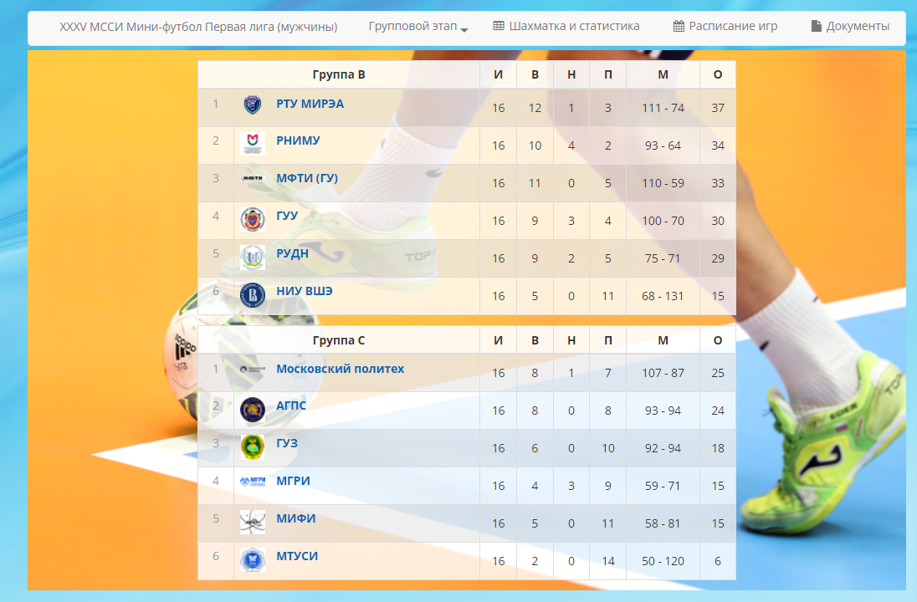

**Источник:** [**https://mrsss.nagradion.ru/tournament32328**](https://mrsss.nagradion.ru/tournament32328)

1. **Лига F (Кубок Серия Чемпион, Высший Дивизион Юго-Запад)**

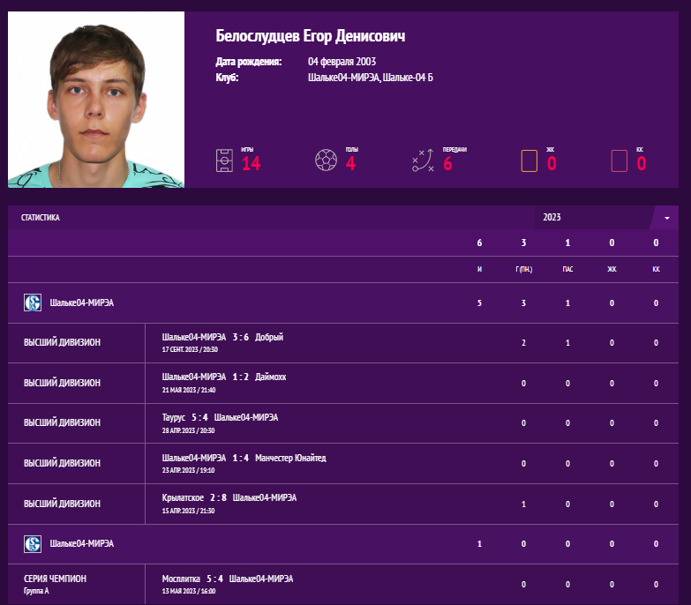

**Источник:** [**https://f-league.ru/player/4871657**](https://f-league.ru/player/4871657)

1. **ВТБ Кубок Универов 2023**

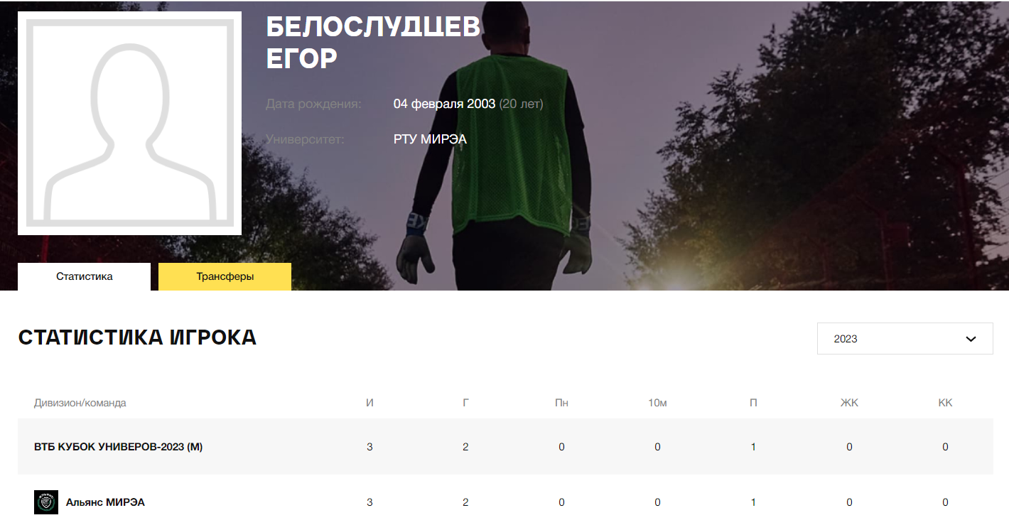

**Источник:** [**https://ligauniverov.ru/player/1691**](https://ligauniverov.ru/player/1691)

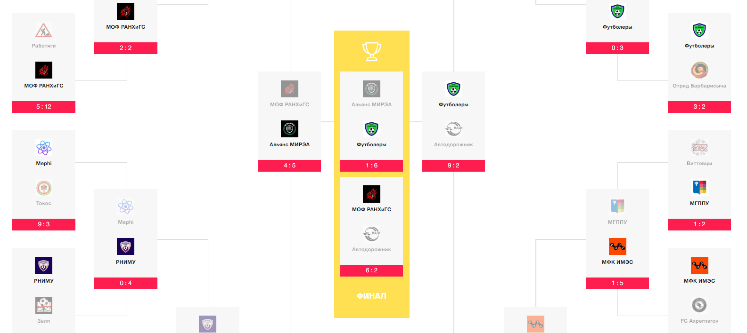

**Источник:** [**https://ligauniverov.ru/tournament/13/tables**](https://ligauniverov.ru/tournament/13/tables)

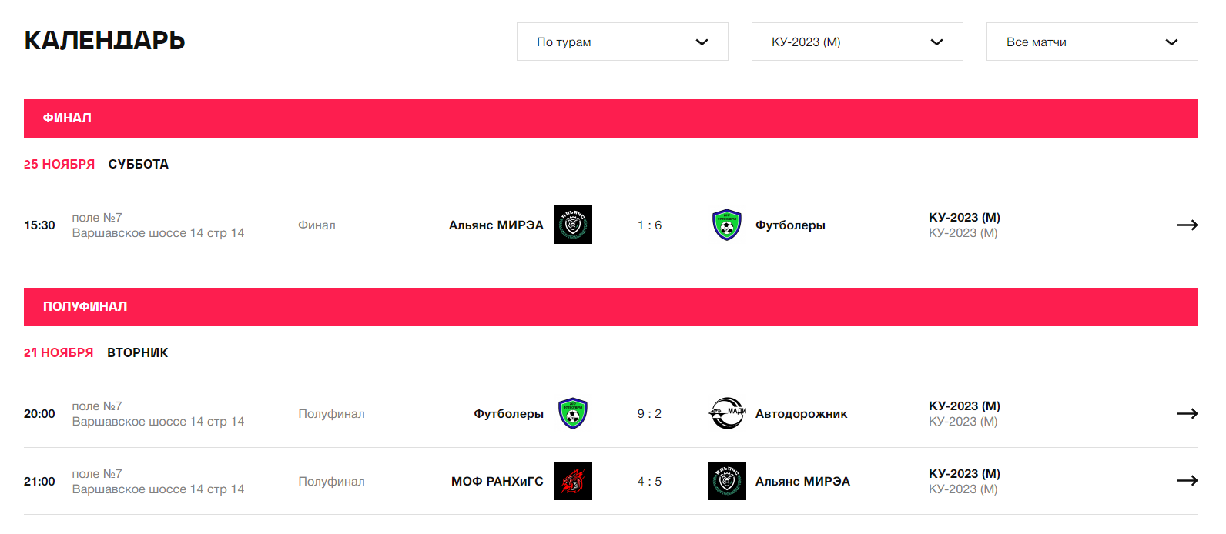

**Источник:** [**https://ligauniverov.ru/team/66/calendar**](https://ligauniverov.ru/team/66/calendar)

1. **Кубок Ректора**

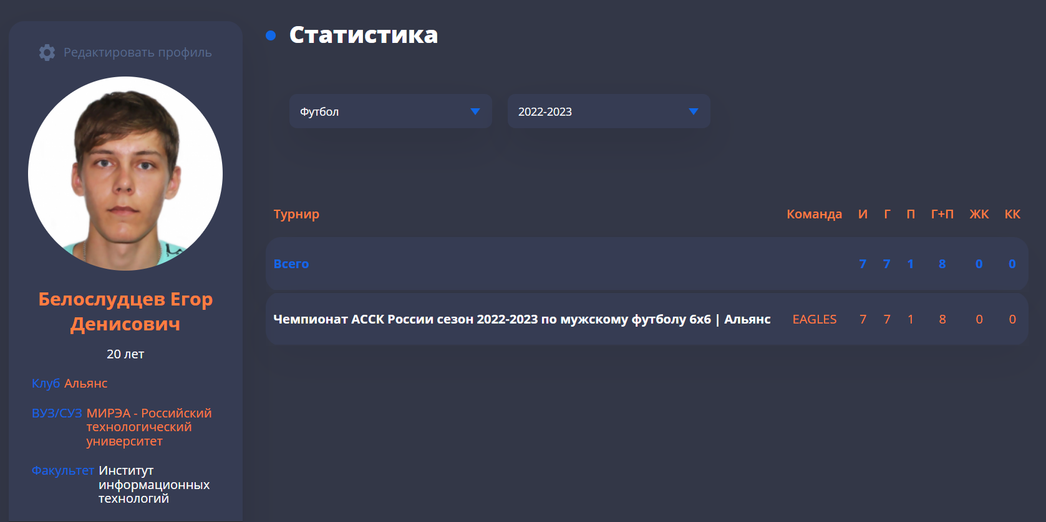

**Источник:** [**https://rosstudsport.ru/player/41977/statistics?sport_kind=basketball3x3&season_id=3&sport_kind=football&season_id=3**](https://rosstudsport.ru/player/41977/statistics?sport_kind=basketball3x3&season_id=3&sport_kind=football&season_id=3)

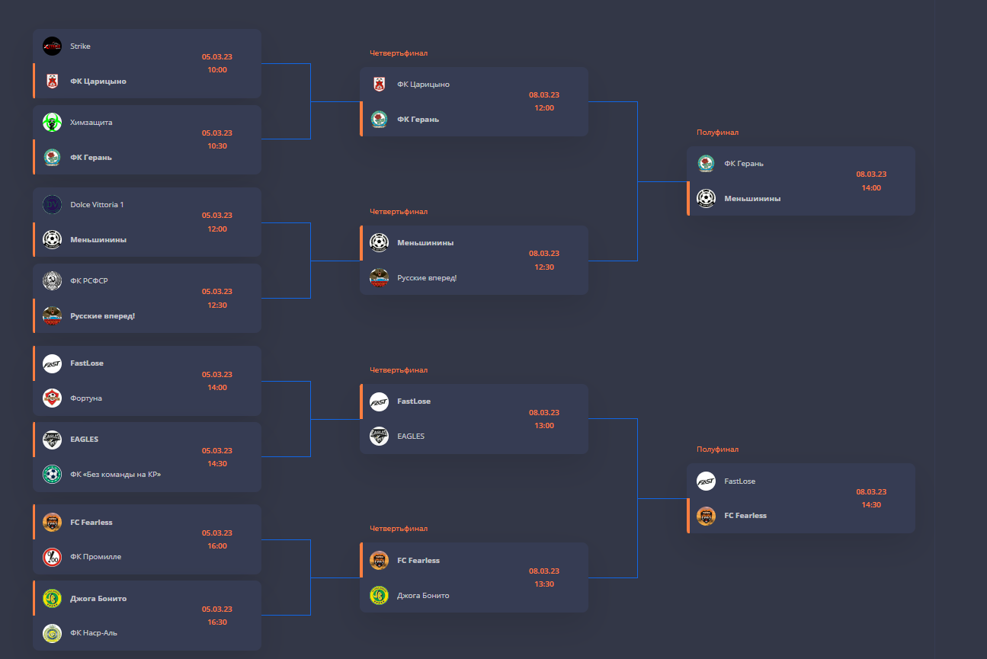

**Источник:** [**https://rosstudsport.ru/tournament/32/tables**](https://rosstudsport.ru/tournament/32/tables)